
บทละครเรื่อง รามเกียรติ์ ตอน ศึกไมยราพ
แผนการจัดการเรียนรู้ที่ ๖
บทละครเรื่อง รามเกียรติ์ ตอน ศึกไมยราพ ๖
ชั้นประถมศึกษาปีที่ ๖ เวลา ๑ ชั่วโมง
หน่วยการเรียนรู้ที่ ๑

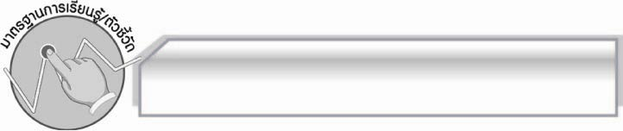
มาตรฐานการเรียนรู้/ตัวชี้วัด

มาตรฐานการเรียนรู้
มาตรฐาน ท ๕.๑ เข้าใจและแสดงความคิดเห็น วิจารณ์วรรณคดีและวรรณกรรมไทยอย่างเห็นคุณค่า และนำมาประยุกต์ใช้ในชีวิตจริง
ตัวชี้วัด
ท ๕.๑ ป. ๖/๑ แสดงความคิดเห็นจากวรรณคดีหรือวรรณกรรมที่อ่าน

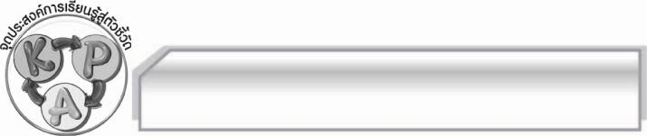
จุดประสงค์การเรียนรู้สู่ตัวชี้วัด

๑. อธิบายเกี่ยวกับบทบาทที่น่าชื่นชมของตัวละครสำคัญในเรื่องรามเกียรติ์ ตอนศึกไมยราพได้ ( K)
๒. เขียนแสดงความรู้สึกชื่นชมในบทบาทของตัวละครสำคัญในเรื่องรามเกียรติ์ ตอนศึกไมยราพได้ (P)
๓. กระตือรือร้นและมีส่วนร่วมกับกิจกรรมการเรียนรู้ (A)

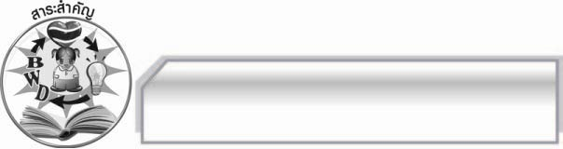
สาระสำคัญ

รามเกียรติ์เป็นวรรณคดีเก่าแก่ที่มีเค้าโครงเรื่องมาจากรามายณะของอินเดีย เนื้อเรื่องเป็นการทำสงครามระหว่างฝ่ายพระรามกับฝ่ายทศกัณฐ์ จึงมีความสนุกสนานตื่นเต้นเร้าใจ โดยมีแก่นสำคัญของเรื่องคือธรรมะย่อมชนะอธรรม

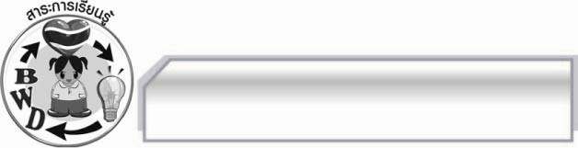
สาระการเรียนรู้

บทละครเรื่องรามเกียรติ์ ตอนศึกไมยราพ
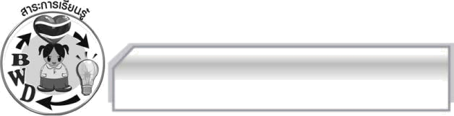

สมรรถนะสำคัญของผู้เรียน
๑. ความสามารถในการสื่อสาร
- ทักษะการอ่าน
- ทักษะการเขียน
- ทักษะการฟัง การดู และการพูด
๒. ความสามารถในการคิด
- การให้เหตุผล
- การจัดระบบความคิดเป็นแผนภาพ
- การปฏิบัติ/การสาธิต
- การสรุปความรู้
๓. ความสามารถในการแก้ปัญหา
๔. ความสามารถในการใช้ทักษะชีวิต

คุณลักษณะอันพึงประสงค์
มุ่งมั่นในการทำงาน
ตัวชี้วัดที่ ๖.๑ ตั้งใจและรับผิดชอบในการปฏิบัติหน้าที่การงาน
ตัวชี้วัดที่ ๖.๒ ทำงานด้วยความเพียรพยายามและอดทนเพื่อให้งานสำเร็จตามเป้าหมาย
รักความเป็นไทย
ตัวชี้วัดที่ ๗.๒ เห็นคุณค่าและใช้ภาษาไทยในการสื่อสารได้อย่างถูกต้องและเหมาะสม

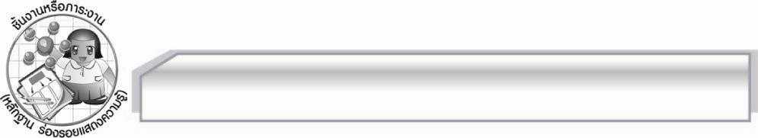
ชิ้นงานหรือภาระงาน (หลักฐาน ร่องรอยแสดงความรู้)

ใบงาน เรื่อง การแสดงความคิดเห็นเกี่ยวกับตัวละครในศึกไมยราพ

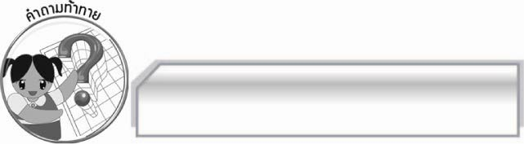
คำถามท้าทาย

นักเรียนจะนำบทบาทที่น่าชื่นชมของตัวละครมาประยุกต์ใช้กับการดำเนินชีวิตของตนเองอย่างไร
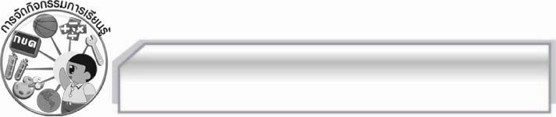
การจัดกิจกรรมการเรียนรู้

๑. ครูนำบัตรภาพ บัตรภาพหนุมาน บัตรภาพมัจฉานุ บัตรภาพนางพิรากวน และ

บัตรภาพไมยราพ มาติดไว้บนกระดาน แล้วให้นักเรียนร่วมกันสนทนา โดยครูใช้คำถาม ดังนี้

 จากภาพเป็นตัวละครใดบ้าง (หนุมาน, มัจฉานุ, นางพิรากวน, ไมยราพ)
 นักเรียนชื่นชมบทบาทของตัวละครใดมากที่สุด เพราะอะไร (ตัวอย่างคำตอบ หนุมาน
เพราะเก่ง)
๒. ให้นักเรียนแบ่งกลุ่มออกเป็น ๘ กลุ่ม แล้วให้แต่ละกลุ่มส่งผู้แทนกลุ่มออกมาจับฉลากเพื่อเลือก
ตัวละครในบัตรภาพไปร่วมกันแสดงความคิดเห็น ชื่นชมในบทบาทของตัวละครเหล่านั้น เมื่อได้หัวข้อ
ที่รับผิดชอบแล้วให้ร่วมกันแสดงความคิดเห็นและสรุปลงในกระดาษ A๔ จากนั้นให้แต่ละกลุ่ม
ออกมานำเสนอผลงานของกลุ่มตนเองให้ครูและเพื่อน ๆ ฟังทีละกลุ่มจนครบทุกกลุ่ม
๓. ครูนำข้อมูลของทุกกลุ่มมาสรุปเป็นแผนภาพ แล้วอธิบายและยกตัวอย่างเพิ่มเติมจนนักเรียนเข้าใจ
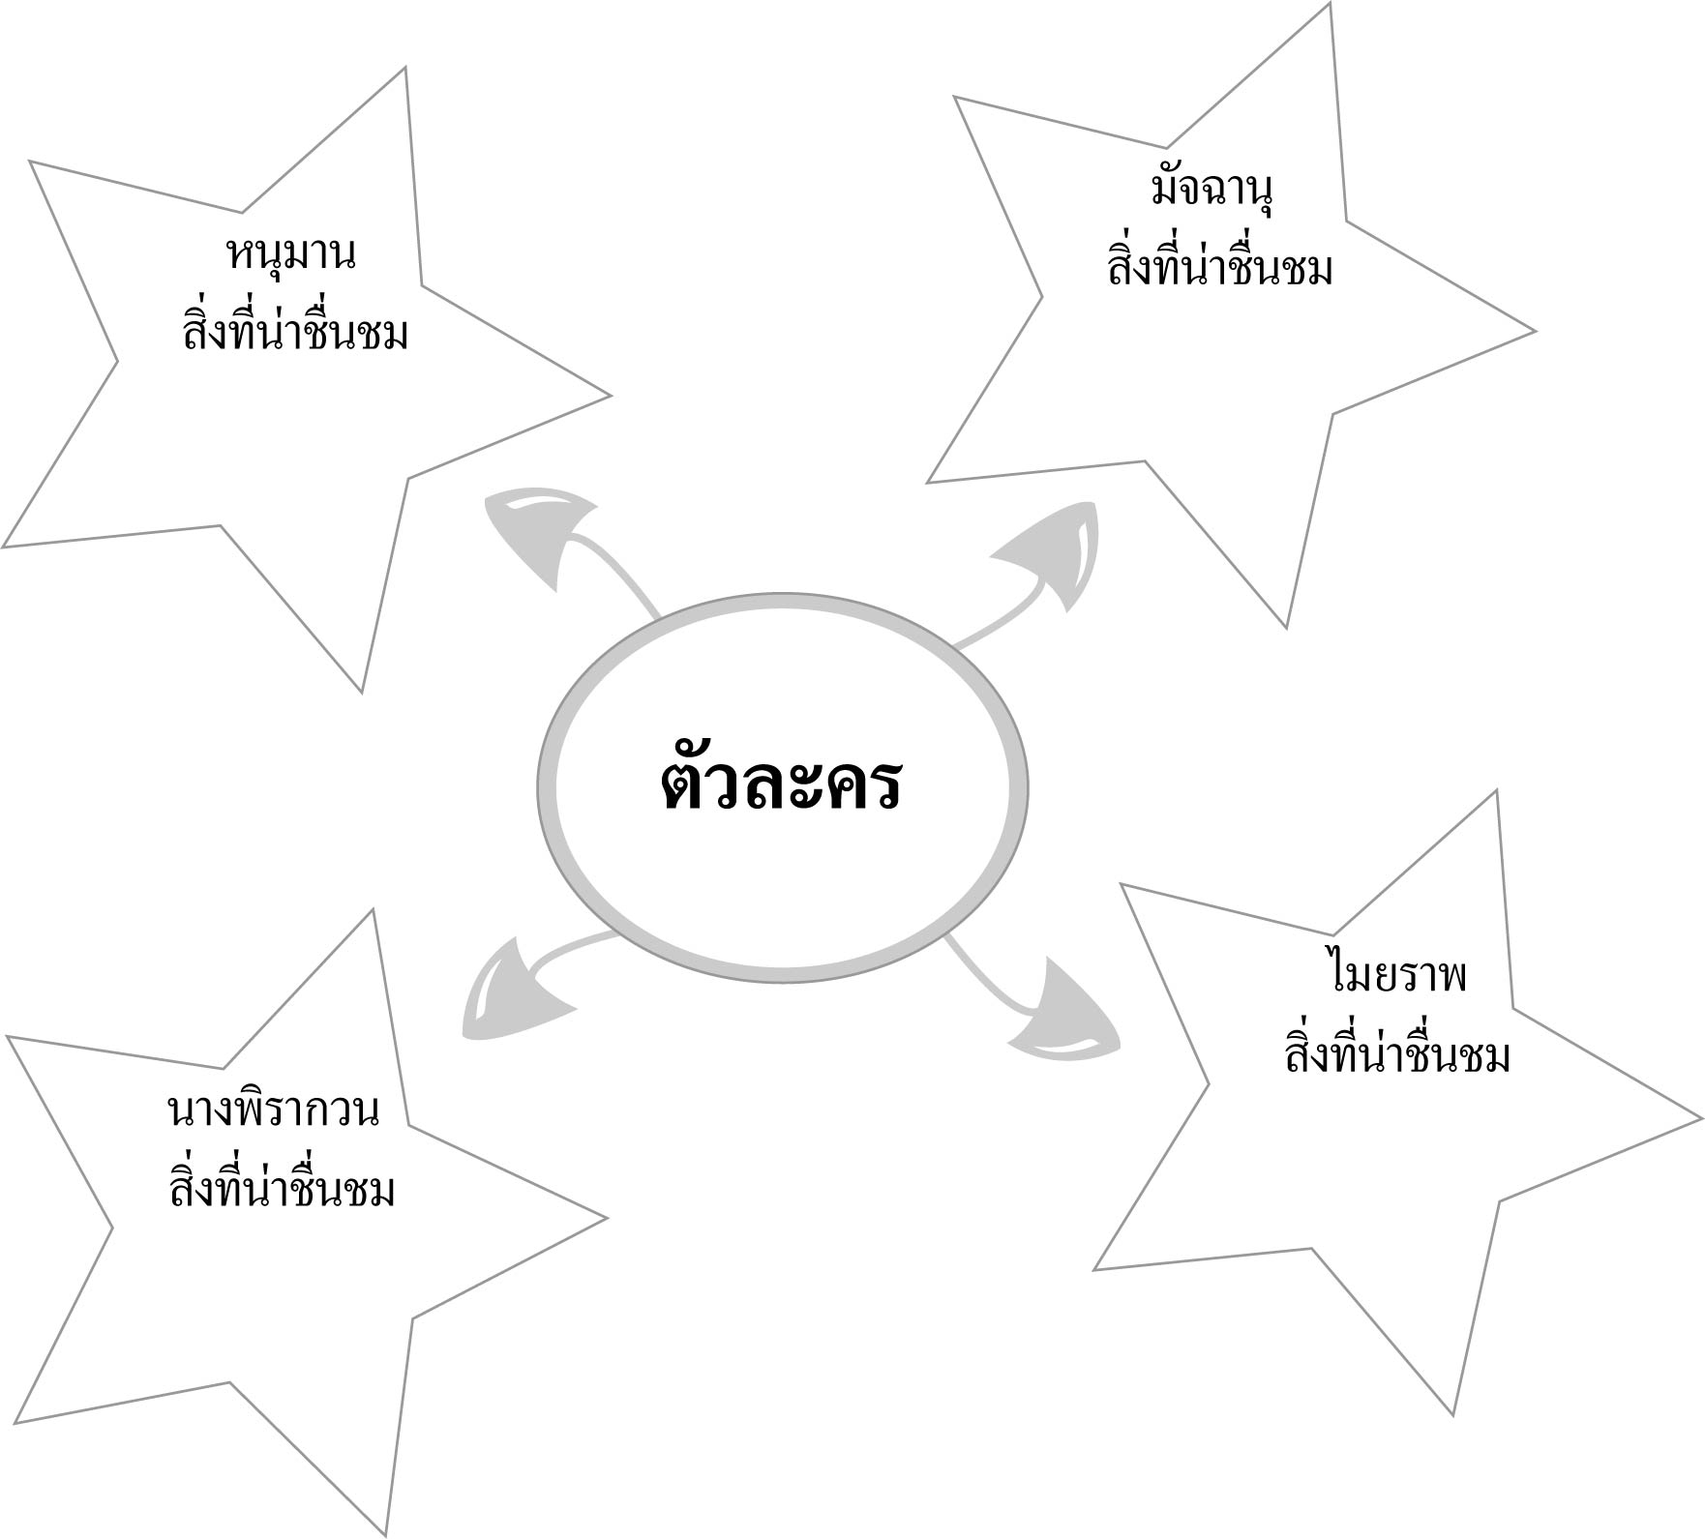
ดังตัวอย่าง

๔. ให้นักเรียนทำใบงานที่ ๓๓ เรื่อง การแสดงความคิดเห็นเกี่ยวกับตัวละครในศึกไมยราพ
๕. ให้นักเรียนและครูร่วมกันสรุปความรู้ดังนี้ รามเกียรติ์เป็นวรรณคดีเก่าแก่ที่มีเค้าโครงเรื่องมาจาก
รามายณะของอินเดีย เนื้อเรื่องเป็นการทำสงครามระหว่างฝ่ายพระรามกับฝ่ายทศกัณฐ์ จึงมีความสนุกสนานตื่นเต้นเร้าใจ โดยมีแก่นสำคัญของเรื่องคือธรรมะย่อมชนะอธรรม
๖. ให้นักเรียนร่วมกันแสดงความคิดเห็น โดยครูใช้คำถามท้าทาย ดังนี้
๏ นักเรียนจะนำบทบาทที่น่าชื่นชมของตัวละครมาประยุกต์ใช้กับการดำเนินชีวิตของตนเองอย่างไร

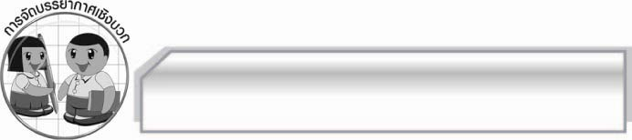
การจัดบรรยากาศเชิงบวก

ให้นักเรียนแสดงความคิดเห็นเกี่ยวกับบทละครเรื่องรามเกียรติ์ ตอนศึกไมยราพอย่างอิสระ
โดยครูชมเชยนักเรียนกลุ่มที่ร่วมกันทำงานด้วยความสามัคคี

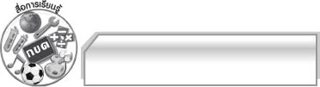
สื่อการเรียนรู้

๑. บัตรภาพ
๒. ฉลาก
๓. ใบงานที่ ๓๑

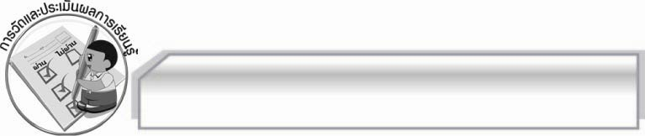
การวัดและประเมินผลการเรียนรู้

๑. วิธีการวัดและประเมินผล
๑.๑ สังเกตพฤติกรรมของนักเรียนในการเข้าร่วมกิจกรรม
๑.๒ สังเกตพฤติกรรมของนักเรียนในการเข้าร่วมกิจกรรมกลุ่ม
๑.๓ ตรวจใบงาน ๓๓
๒. เครื่องมือ
๒.๑ แบบสังเกตพฤติกรรมการเข้าร่วมกิจกรรม
๒.๒ แบบสังเกตพฤติกรรมการเข้าร่วมกิจกรรมกลุ่ม
๓. เกณฑ์การประเมิน
๓.๑ การประเมินพฤติกรรมการเข้าร่วมกิจกรรม
ผ่านตั้งแต่ ๒ รายการ ถือว่า ผ่าน
ผ่าน ๑ รายการ ถือว่า ไม่ผ่าน
๓.๒ การประเมินพฤติกรรมการเข้าร่วมกิจกรรมกลุ่ม
คะแนน ๙ - ๑๐ ระดับ ดีมาก
คะแนน ๗ - ๘ ระดับ ดี
คะแนน ๕ - ๖ ระดับ พอใช้
คะแนน ๐ - ๔ ระดับ ควรปรับปรุง
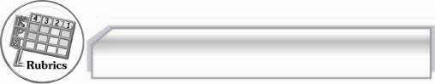
การประเมินผลตามสภาพจริง (Rubrics)

การประเมินใบงานนี้ให้ผู้สอนพิจารณาจากเกณฑ์การประเมินผลตามสภาพจริง (Rubrics)
เรื่อง การวิเคราะห์และแสดงความคิดเห็นเกี่ยวกับเรื่องที่อ่าน
ระดับคะแนน  เกณฑ์การประเมิน | ๔ | ๓ | ๒ | ๑
การวิเคราะห์และแสดงความคิดเห็นเกี่ยวกับเรื่องที่อ่าน | วิเคราะห์และแสดงความคิดเห็นเกี่ยวกับเรื่องที่อ่านได้ละเอียด ชัดเจน  มีเหตุผลน่าสนใจเชื่อมโยงกับการนำไปใช้ในชีวิตจริง | วิเคราะห์และแสดงความคิดเห็นเกี่ยวกับเรื่องที่อ่านได้ละเอียด ชัดเจนมีเหตุผลน่าสนใจ | วิเคราะห์และแสดงความคิดเห็นเกี่ยวกับเรื่องที่อ่านได้ค่อนข้างละเอียดมีเหตุผลประกอบ | วิเคราะห์และแสดงความคิดเห็นเกี่ยวกับเรื่องที่อ่านได้ แต่ไม่ละเอียด

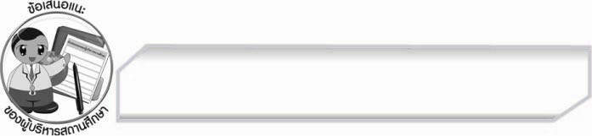
ข้อเสนอแนะของผู้บริหารสถานศึกษา
______________________________________________________________________________
______________________________________________________________________________
______________________________________________________________________________
______________________________________________________________________________
______________________________________________________________________________
______________________________________________________________________________
______________________________________________________________________________
______________________________________________________________________________
______________________________________________________________________________
______________________________________________________________________________
______________________________________________________________________________
______________________________________________________________________________
______________________________________________________________________________
______________________________________________________________________________
______________________________________________________________________________
______________________________________________________________________________
______________________________________________________________________________
______________________________________________________________________________
______________________________________________________________________________
______________________________________________________________________________
______________________________________________________________________________
______________________________________________________________________________
______________________________________________________________________________
______________________________________________________________________________

ลงชื่อ_________________________ (ผู้บริหารสถานศึกษา)
(_________________________)
________/________/________


บันทึกหลังการสอน

ผลการจัดการเรียนการสอน

______________________________________________________________________________
______________________________________________________________________________
______________________________________________________________________________
______________________________________________________________________________
______________________________________________________________________________
______________________________________________________________________________

ปัญหา / อุปสรรค

______________________________________________________________________________
______________________________________________________________________________
______________________________________________________________________________
______________________________________________________________________________
______________________________________________________________________________
______________________________________________________________________________

แนวทางแก้ไข

______________________________________________________________________________
______________________________________________________________________________
______________________________________________________________________________
______________________________________________________________________________
______________________________________________________________________________
______________________________________________________________________________

ลงชื่อ_________________________ (ผู้บันทึก)

(_________________________)

________/________/________

